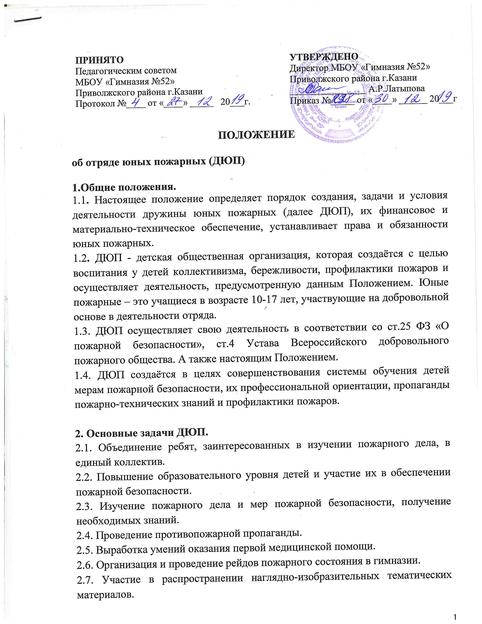

2.8. Участие в проведении линеек, смотров, конкурсов, военно-спортивных игр.
2.9. Под руководством преподавателя ОБЖ, наставника, назначенного из сотрудников Пожарной части г. Казань, работников ВДПО производится:
- осуществление подготовки юных пожарных к действиям при возникновении пожара;
• поддерживание необходимой профессиональной и спортивной готовности команд юных пожарных, приобретение навыков и умений работы с первичными средствами пожаротушения;
• физическая закалка, занятия пожарно-прикладным спортом;
•участие в проведении соревнований;
• ознакомление с пожарными автомобилями и пожарно-техническим вооружением, средствами сообщения о пожаре, системами обнаружения и тушения пожаров;
• участие в проведении пожарно-профилактических мероприятий в своих учебных заведениях. • получение медицинских знаний по оказанию помощи пострадавшим при пожаре;
• проведение противопожарных выставок, тематических конкурсов, олимпиад, викторин, слетов;
• организация и проведение собраний, шествий, тематических экскурсий, походов, рейдов, спортивных игр, фестивалей;
•проведение сбора исторических материалов о пожарной охране;
•организация встреч с заслуженными работниками и ветеранами пожарной охраны;
•развитие детского технического творчества (изготовление поделок, связанных с пожарами.).
•выработка активной позиции в борьбе с нарушителями правил пожарной безопасности;
•знакомство с достижениями науки и техники в области предупреждения и тушения пожаров;
•расширение его технического кругозора.

3. Порядок создания и организация деятельности ДЮП
3.1. Дружины юных пожарных в соответствии со ст. 25 ФЗ «О пожарной безопасности» создаются по инициативе органов управления образованием, пожарной охраны, ВДПО.
3.2. ДЮП, как правило, организуются на базе средних общеобразовательных школ, а также в оздоровительных учреждениях и лагерях отдыха на период пребывания в них детей.
3.3. Администрация общеобразовательного учреждения при помощи подразделений противопожарной службы и добровольного пожарного общества подбирает и утверждает из числа своих сотрудников организатора работы с дружинами юных пожарных.
3.4. Базовыми центрами по работе с ДЮП является ПЧ г. Казань.
3.5. ДЮП возглавляет командир, который выбирается на общем собрании юных пожарных. Команда ДЮП отчитывается о проделанной работе (в устной или письменной форме) на общем собрании членов штаба ДЮП.

4. Руководство работой ДЮП
4.1 Для организационного и методического руководства ДЮП создается координационно-методический Совет или Штаб, в состав которых входят представители организации ВДПО,
ПЧ г. Казань и других заинтересованных организаций. Руководителем ДЮП в школе является педагог из числа сотрудников гимназии.
4.2 Начальник штаба по работе с ДЮП, его заместитель, секретарь и члены штаба утверждаются приказом директора МБОУ «Гимназия № 52».

5. Условия и порядок вступления и утраты членства в ДЮП
5.1. Прием в ДЮП осуществляется на основе устного заявления гражданина, возраст которого соответствует требованиям п. 2 настоящего Положения.
5.2 После принятия решения о приеме гражданина в ДЮП проводится его регистрация в журнале учета членов ДЮП, порядок ведения и хранения которого устанавливается МБОУ «Гимназия № 52» совместно с ПЧ г. Казань.
5.3 Утрата членства в ДЮП рассматривается на координационном Совете или Штабе по работе с ДЮП.

6. Права и обязанности юных пожарных
6.1 Юные пожарные имеют право:
6.1.1. Принимать участие в смотрах, конкурсах, выставках, соревнованиях по пожарно-прикладному спорту, собраниях, шествиях.
6.1.2. Награждаться и поощряться органами управления образованием, Советом ВДПО, пожарной охраной и органами местного самоуправления за смелые и решительные действия при тушении пожара и спасение людей, животных, материальных ценностей, а также за активную и добросовестную деятельность в ДЮП.
6.1.3. Получать удостоверение, подтверждающее членство в ДЮП.
6.1.4. Бесплатного посещения выставок, кинопросмотров, других мероприятий, проводимых с целью противопожарной пропаганды и обучения населения мерам пожарной безопасности. 6.1.5. При имеющейся возможности носить отличительную форму и атрибутику, определяющую принадлежность к ДЮП.
6.2. Юные пожарные обязаны:
6.2.1. Соблюдать общепризнанные принципы и нормы поведения, требования пожарной безопасности, а также нормы, предусмотренные настоящим Положением.
6.2.2. Быть организованным, дисциплинированным.
6.2.3. Изучать пожарное дело, быть примером в соблюдении правил пожарной безопасности. 6.2.4. Вести разъяснительную работу среди сверстников и детей младшего возраста об опасности огня, недопустимости игр с огнем.
6.2.5. Распространять среди учащихся памятки, листовки, плакаты и другие материалы по пожарной безопасности.
6.2.6. Оказывать содействие органам местного самоуправления, образования, пожарным добровольцам и пожарной охране в осуществлении пропаганды в образовательных учреждениях.
6.2.7. Активно участвовать в деятельности ДЮП.
6.2.8. Совершенствовать свои знания по вопросам пожарной безопасности, уровень подготовки к знаниям пожарно-прикладным спортом, изучать и знать историю развития пожарной охраны. 6.2.9 Дорожить честью и званием юного пожарного.

